Муниципальное бюджетное общеобразовательное учреждение «Лицей №2»
г. Михайловска Шпаковского муниципального округа Ставропольского края

Ставропольский край
г. Михайловск
Шпаковский муниципальный округ

Изучение влияния аллелопатических взаимодействий при выращивании и хранении овощных и плодовых культур

Автор:
Тычинская Вероника Дмитриевна, ученица 11 класса МБОУ Лицей №2 г. Михайловска

Руководитель:
Барышникова Елена Михайловна, к.б.н., учитель биологии МБОУ «Лицей №2» г. Михайловска

Научный руководитель:
Самсонова О.Е., к.ф.н., доцент кафедры фармации института живых систем СКФУ

2022 год

Оглавление:

 | Введение………………………………………………………………… | 3
1. | Литературный обзор…………………………………………………… | 4
2. | Методика исследований……………………………………………….. | 5
3. | Результаты исследований……………………………………………… | 6
 | Выводы………………………………………………………………….. | 11
 | Список источников…………………………………………………….. | 12
 | Приложения…………………………………………………………….. | 14

Введение

Актуальность. Проблема взаимного влияния растений - очень древняя и исключительно важная в научном и практическом плане. Технические и экономические затраты человечества по увеличению и сохранению урожая овощных и плодовых культур в настоящее время огромны.
2020 год объявлен как «Международный год здоровья растений» и является ключевой инициативой ООН (Медведев, 2011), для того, чтобы подчеркнуть важность здоровья растений, для повышения продовольственной безопасности, разнообразия продуктов питания, для защиты окружающей среды, а также для ускорения экономического развития» Агентство ФАО ООН (Продовольственная и сельскохозяйственная организация Объединенных Наций) и Международный институт исследований продовольственной политики (IFPRI) объявили о проведении глобальной конференции, направленной на ускорение усилий по достижению нулевого уровня голода во всем мире (Медведев, 2011).
Взаимоотношения растений лежат в основе эволюции видов, возникновения, развития и смены растительных сообществ, а также в основе некоторых биосферных явлений.
Аллелопатией – называется прямое или косвенное влияние одного растения на другое путем образования химических соединений, выделяемых в окружающую среду. Способностью к выделительной деятельности обладают все органы растений: корни, листья, стебли, плоды и семена. Наиболее активные вещества выделяются из надземной части, наименее активные - из корней (Райе, 1978, Сидоренко, Рыбянец, 1982).
Фитогормоны, выделяемые в окружающую среду при совместном произрастании растений, являются для одних видов стимуляторами роста, для других – ингибиторами. При взаимодействии с другими организмами, например, яблоки и бананы выделяет этилен (C_2 H_4). Этилен является стимулятором всех процессов жизнедеятельности у растений (3,4), и, будучи низкомолекулярным газообразным соединением, может перемещаться в тканях путем пассивной диффузии (Миркин,1985, Сидоренко, Сдобин, Суров, 2000).
Целью работы является комплексное изучение аллелопатического влияния при выращивании и хранении овощных и плодовых культур.
Достижение указанной цели возможно посредством решения следующих основных задач:
- изучить аллелопатическое влияние на примере травянистых растений с помощью различных почв и территориального соседства;
- изучить проявление аллелопатических воздействий плодов друг на друга;
- изучить процесс газации бананов в естественных и неестественных условиях и рассмотреть оба способа с точки зрения логистики и экономики.

Научная новизна работы. Первые научные описания аллелопатии высших растений проведены О. П. Декандолем (1832). Г. Молиш (1937) разработал учение о химическом взаимодействии растений. Он выделил факторы аллелопатии: летучие выделения цветков, плодов, семян, др. органов, а также веществ ингибитора, содержащиеся в различных тканях растений. Также разработаны научно-практические рекомендации по подбору физиологически совместимых растительных культур с целью повышения их урожайности и продуктивного долголетия в условиях городской среды.
Практическая значимость. Полученные в ходе исследования материалы могут быть использованы в сельском хозяйстве при совместном выращивании культурных растений и их влиянии друг на друга.
Объект исследования – для исследования использовали семена (руккола, базилик, кориандр, петрушка, салат, укроп), плоды банана и яблоко.
Предмет исследования – аллелопатия - это взаимное влияние растений через изменение среды в результате выделения в нее продуктов жизнедеятельности (летучих или растворенных в стекающей с листьев или омывающей корни воде веществ).
Гипотеза – иногда аллелопатия определяют только как вредное влияние одних растений на другие, но в более широком понимании аллелопатия - как отрицательное, так и положительное взаимодействие растений друг с другом путём выделения химических веществ.

1. Литературный обзор

Вопрос о биохимическом взаимодействии растений разных видов при их совместном произрастании в посеве весьма сложен и мало изучен, хотя в практике земледелия такие посевы существуют уже сотни лет. Классики сельскохозяйственной и биологической науки неоднократно обращали внимание на вопрос изучения смешанных посевов, ссылаясь при этом на более высокую продуктивность естественных биоценозов, состоящих из нескольких или многих видов (Иванов, 1973).
М.В. Колисниченко еще в 1976 г. отмечал, что если в природе максимум растительной массы получается при максимальном разнообразии растений, входящих в одни и те же группировки, то человеку нельзя не использовать этот принцип в работе с растениями. Н.С. Камышев (1939), один из первых среди геоботаников, обратил внимание на необходимость изучения смешанных посевов как одного из путей повышения урожайности полевых культур.
Научно обоснованные сложные фитоценозы обеспечивают более полное использование почвы, света, воздуха и влаги; более устойчивый урожай, так как посев меньше страдает от неблагоприятных погодных и других условий; меньшее заражение вредителями и болезнями и меньшую засоренность полей сорными растениями, которые не могут найти в сложном агрофитоценозе благоприятных условий для развития; лучшее образование и сохранение структуры почвы благодаря более мощному развитию корней в пахотном слое почвы и в результате всего этого – более высокий урожай (Павлюшин, 2010).
Аллелопатия – одна из форм экологической конкуренции между организмами – широко распространена в природе. За последние десятилетия получены существенные результаты, касающиеся выделения и идентификации продуктов метаболизма растений и микроорганизмов, обладающих аллелопатической активностью, их роли в почвенных экосистемах (Райе, 1978).
По химическому составу аллелопатические вещества варьируют от простых углеводородов до сложных полициклических ароматических фенолов, терпенов, флавоноидов, полиацетиленов, жирных кислот. Хиноны и фенольные соединения являются наиболее распространенными фитотоксинами (Быков,1959).
Аллелопатия связана с конкуренцией за ресурсы и в значительной степени зависит от таких факторов, как структура почвы, влажность, температура, наличие питательных веществ, концентрация аллелохимикатов, их устойчивость и подверженность микробиологическому воздействию (Гончарова, Комарова, Сурова, 2006).
В то же время, понимание динамики экологического состояния почвы и ее биоты является чрезвычайно важным для сохранения почвенного покрова, повышения плодородия почв и реабилитации нарушенных земель в условиях антропогенного воздействия (Грюммер, 1957, Гродзинский, 1965, Злобин, Миркин,1992).
Согласно разрабатываемой Всероссийским научно-исследовательским институтом защиты растений Россельхозакадемии концепции фитосанитарной оптимизации агроэкосистем, принципиальная особенность современного этапа развития защиты растений заключается в биоценотическом подходе к построению систем защитных мероприятий, основанном на использовании приемов и методов регулирования взаимодействия растений-продуцентов и консументов всех порядков в агробиоценозах (http://rsc26.ru).

2. Методика исследований

Методологической основой работы являлся системный анализ в планировании и проведении исследований в МБОУ «Лицей №2» с 2019 – 2021 год (Приложение 1, рис.1).
При выполнении лабораторных экспериментов применялся комплексный подход, использовались общепринятые методы исследований (Гродзинский, 1991; Карпин, Переправо, 2012; Кондратьев, 2017). В качестве теоретической и информационной базы для исследования использовались научные труды и разработки ведущих отечественных и зарубежных авторов, электронные ресурсы. Статистическую обработку полученных данных проводили с помощью пакетов прикладных компьютерных программ Microsoft Office Excel 2010 год.
Шпаковский район расположен в центральной части Ставропольской возвышенности. Практически в центре района находится административный центр края - г. Ставрополь. Административный центр муниципального района - г. Михайловск. На территории района расположена высшая точка Ставропольской возвышенности - гора Стрижамент. В районе находятся Сенгилеевское и Егорлыкское водохранилища. Протекают реки Ташла, Егорлык, Татарка, Мамайка, Янкуль и другие. Шпаковский район граничит с Андроповским, Кочубеевским, Изобильненским, Труновским, Грачевским районами и Краснодарским краем. Занимаемая площадь Шпаковского муниципального района составляет 2363 км². Территорию района составляют 12 муниципальных образований поселений: одно городское и 11 сельских. Город Михайловск является крупнейшим городом района с численностью населения в 95 525 тыс. человек. Промышленность Шпаковского района находится на должном уровне. Оборот крупных и средних организаций и предприятий за 2013 год составил 28 416,8 млн. рублей, что превышает показатели прошлого года на 18,5% (за 2011 г. – 16 654,4 млн. рублей, за 2012 г. – 23 982,3 млн. рублей) (Белозеров, Магомедов, 2008).
Уникально географическое положение района, который занимает самый центр Предкавказья и находится на равном расстоянии, как от Каспийского, так и от Черного морей. Территория района является водораздельной точкой между их бассейнами, что в свою очередь служит частью Главного водораздела мира. Занимая центральную часть Ставропольской возвышенности, Шпаковский район является самой высокой территорией на всей Восточно - Европейской равнине.
Климат умеренно континентальный. Средняя температура января -5°С (в горах до -10°С), июля от +22 до +25°С (в горах до +14°С). Осадков выпадает: на равнине 300-500 мм в год, в предгорьях - свыше 600 мм. Продолжительность вегетационного периода - 180-185 дней.

3. Результаты исследований

3.1. ИЗУЧЕНИЕ ВЛИЯНИЯ СОВМЕСТНОГО ПРОИЗРАСТАНИЯ САЛАТНЫХ КУЛЬТУР (БАЗИЛИК, РУККОЛА, КИНЗА, УКРОП, ПЕТРУШКА, САЛАТ)

Изучение влияния аллелопатических взаимодействий на примере травянистых растений представлено в приложении 1, рис.2.
1. Создали разные фитоценозы, отличающиеся площадки для прорастания травянистых растений. Использовали разные виды почв: чернозем и суглинок. Чернозём – богатый гумусом, тёмноокрашенный тип почвы. Суглинок - рыхлая осадочная порода с преимущественным содержанием частиц размера пыли и песка, значительным количеством частиц. Чернозём плодородная, богатая минералами почва, не требующая ухода, суглинок относится к тяжелым почвам, требующим грамотный уход.
Следовательно, позиция прорастания растений в суглинистой почве будет иметь экстремальные условия. Такой контраст позиций фитоценозов позволит нам определить протекания аллелопатических реакций.
2. Вели одиночную посадку растений для того, чтобы в дальнейшем сравнить результаты в фитоценозах. Это действие поможет нам отследить аллелопатическое влияние травянистых культур друг на друга, прорастающих на одной территории. Следовательно это даст нам чистоту эксперимента.
3. В чашки Петри насыпали по 100 семян разных растений. Каждые виды семян сажаем по 5 штук в горшок для дальнейшего сравнения растений. Остальные семена разделяем по группам:
Группа № 1 " Кориандр" | Группа № 2 " Руккола"
1)Кориандр(5 шт.) + руккола (5шт) | 1) Руккола + Петрушка
2)Кориандр + Петрушка | 2) Руккола + Укроп
3)Кориандр + Укроп | 3) Руккола + Салат
4)Кориандр + Салат | 4) Руккола + Базилик
5)Кориандр + Базилик

4. Разделили горшки на две позиции, чтобы проверить нашу гипотезу: растения с резким запахом более агрессивны, нежели растения, не имеющие запаха или он слишком тонок.

После посадки оставили прорастать семена на месяц.
Группа № 1:
1- Кориандр + руккола - оба растения проросли прекрасно, без видимых изменений, срезы, междоузлие, устьица соответствуют нормам. Аллелопатии не было или она была положительна. В суглинистой почве ничего не проросло.
2-3-4- Кориандр + Петрушка; Кориандр + Укроп; Кориандр + Салат - результаты у них одинаковые. Полное подавление кориандром рост растений, аллелопатическое воздействие отрицательное. В суглинистой почве ничего не проросло.
5 – Кориандр + Базилик – в отличие от укропа, петрушки и салата, базилик пророс на 2см, но потом увял. Мы поливали растения каждый день, так как они стояли на прямых солнечных лучах, но увял лишь базилик, хотя его одиночный вариант посадки хорошо разросся. В суглинистой почве ничего не проросло.

Группа № 2:
1-2-3- Руккола + Петрушка; Руккола + Укроп; Руккола + Салат - не проросли, как и в первой группе. В суглинистой почве ничего не проросло.
4 - Руккола + Базилик - базилик рос медленно, по сравнению с одиночной посадкой, но пророс под влиянием рукколы довольно хорошо, не увял. Единственное, что изменилось - это его размер, он не превышал 5 см, одиночная версия была гораздо длиннее и объемнее. В суглинистой почве ничего не проросло.

Таблица 1
Интенсивность прорастания семян от типа почвы и аллелопатического воздействия после месяца их прорастания в фитоцинозе
март 2020г.
Группа № 1 «Кориандр» |  |  | Группа № 2 «Руккола»
 | чернозем | суглинок |  | чернозем | суглинок
1)Кориандр(5 шт.) + руккола (5шт) | Рост активный, соответствие нормам | Ничего не проросло | 1) Руккола + Петрушка | Был подавлен Рукколой | Ничего не проросло
2)Кориандр + Петрушка | Подавление роста петрушки | Ничего не проросло | 2) Руккола + Укроп | Был подавлен Рукколой | Ничего не проросло
3)Кориандр + Укроп | Подавление роста укропа | Ничего не проросло | 3) Руккола + Салат | Был подавлен Рукколой | Ничего не проросло
4)Кориандр + Салат | Подавление роста салата | Ничего не проросло | 4) Руккола + Базилик | Рос нормально, но на 5 см отставал от одиночной посадки | Ничего не проросло
5)Кориандр + Базилик | Прорастание на 2 см, затем высыхание растения | Ничего не проросло | 5) Руккола+Кориандр | Поросли отлично, в соответствии с нормой | Ничего не проросло
Рис.1. Сравнительная диаграмма роста травянистых растений группы №1 в фитоценозе с кориандром

Рис.2. Сравнительная диаграмма роста травянистых растений группы №2 в фитоценозе с рукколой

Руккола и Кориандр имеют очень резкий запах, а петрушка, салат, укроп такого запаха не имеют. Базилик, имеющий запах пророс везде, но всё равно слабее рукколы и кинзы. Следовательно, наша гипотеза не ошибочна, и проводимый опыт показал верные результаты.
Вывод: взаимодействие между травянистыми растениями доказало аллелопатический характер, который зависит от фитоценоза данной местности.

3.2. «Аллелопатия плодов»
1. Из первого эксперимента мы вывели гипотезу, которая гласит: растения, имеющие резкий запах, являются более агрессивными при аллелопатических взаимодействиях. Из данной гипотезы следует следующее, что фитогормоны - низкомолекулярные органические вещества, вырабатываемые растениями и имеющие регуляторные функции, и действуют в очень низких концентрациях, а также могут вызывать различные физиологические и морфологические изменени в чувствительных к их действию частях растений. Фитогормоны играют важную роль в регуляции жизни растений. Все фитогормоны объединяют некоторые общие свойства: они синтезируются в самом растении и являются высокоэффективными регуляторами физиологических программ. Их действие проявляется в крайне низких концентрациях (10-5 - 10-12 М) ввиду исключительно высокой чувствительности к ним растительных клеток. Этилен выполняет в жизненном цикле растений многообразные функции, среди которых контроль развития проростка, созревание плодов (в частности, фруктов).
Яблоко - сильный выделитель этилена, банан - слабый выделитель.
2.С помощью этилена докажем возможность воздушной аллелопатии, как косвенное влияние растений друг на друга. Для более наглядной картины создаем разные термические условия. Холод, как экстремальная среда созревания плодов. Комнатная температура, как благоприятная среда для созревания плодов.
Делим плоды на две группы:
Группа № 1 " тепло +25С" | Группа № 2 "Холод - 3С"
1)Яблоко + Спелый банан | 1)Яблоко + Спелый банан
2) Яблоко + Неспелый банан | 2) Яблоко + Неспелый банан
3) Яблоко + Яблоко | 3) Яблоко + Яблоко
4) Банан спелый + Банан незрелый | 4) Банан спелый + Банан незрелый

3.Разложив плоды по бумажным пакетам, поместили их в указанные термальные условия, оставили их на 3 недели, проверяя их каждые два дня.
Для проверки мы использовали срезы кожуры бананов, а так же их мякоти. Проводили две качественные реакции: реакция на крахмал и реакция на глюкозу (приложение 2, рис.3).
С каждым разом реакции угасали, не были такими бурными, как на плодах, которые не дозаривались с помощью избытка этилена. Последние реакции на крахмал показали полное отсутствие его в клетках банана, то есть срез мякоти не реагировал на капли йода, следовательно, место реакции не окрашивалось в сине-фиолетовый цвет. Реакция на глюкозу проходила слабее, экстракт мякоти банана не реагировал при нагревании вместе с Cu(OH)2 и NaOH- это показывает полное отсутствие глюкозы в банане, хотя сам вид банана об этом не говорил. В холоде эта реакция проходила медленнее, так как газ при отрицательных температурах сжимается.
4.С помощью этого опыта выявили аллелопатические воздействия плодов друг на друга. Значит аллелопатия, прямо или косвенно влияет на растения путем образования химических соединений, выделяемых в окружающую среду.
Таблица 2
Аллелопатия плодов друг на друга

Группа № 1  "тепло +25С⁰" | Результат | Группа № 2  "Холод - 3С⁰" | Результат
1)Яблоко + Спелый банан | Нормально созревшее яблоко, банан потерял глюкозу и крахмал | 1)Яблоко + Спелый банан | Нормальное яблоко, банан без крахмала и глюкозы
2) Яблоко + Неспелый банан | Нормально созревшее яблоко, спелый банан без крахмала | 2) Яблоко + Неспелый банан | Спелое яблоко, банан с глюкозой без крахмала
3) Яблоко + Яблоко | 2 созревших яблока | 3) Яблоко + Яблоко | Два дозрелых яблока
4) Банан спелый + Банан незрелый | Банан полностью лишенный крахмала и глюкозы, спелый нормальный банан | 4) Банан спелый + Банан незрелый | банан лишенный и крахмала и глюкозы, спелый банан с глюкозой

* спелый - 150% * норма - 100% * неспелый - 50%

Рис.3. Сравнительная диаграмма аллелопатического воздействия плодов друг на друга

Сравнили позиции созревания плодов в разных термических условиях.
Вывод: была доказана воздушная аллелопатия между плодами с помощью разных термических условий и фитогормона-этилена, который имел главную роль в этом процессе взаимодействия растений с друг другом. Также гипотеза про агрессивность поведения растений в аллелопатических условиях, зависящего от выделяемых фитогормонов, которые по-разному действуют на растения в период их созревания, подтвердилась с проведением эксперимента, так как именно растения, имеющие резкий запах выделяют наибольшее количество стимуляторов роста или ингибиторов, которые так или иначе влияют на прорастание растений, которые имеют территориальное соседство с ними.
Итак, способностью к выделительной деятельности обладают все органы растений: корни, листья, стебли, плоды и семена. Наиболее активные вещества выделяются из надземной части, наименее активные - из корней (приложение 2, рис.4).

3.3. Исследование газации бананов. Банановый газ
Нас заинтересовал и даже удивил тот факт, что в бананах из прошлого эксперимента нет ни глюкозы, ни крахмала. Проведение качественных реакций не дало никаких результатов. Причиной всему стало дозревание бананов вне естественных условий, то есть их газация в промышленных масштабах.
Бананы – один из самых импортируемых фруктов в нашу страну. В основном привозят их из стран Южной Америки – Чили, Эквадор. Так как на транспортировку фруктов уходит не один день, срывают их еще зелеными, и уже в искусственных условиях они дозревают и становятся желтыми. Как мы знаем в естественных условиях зелёные бананы имеют большое количество крахмала и в ходе дозревания он полностью расщепляется и превращается в глюкозу, что свидетельствует о полном созревании плода.
1.Исходя из этого, можно сделать вывод: бананы, которые мы покупаем в магазинах не приносят пользы, т.к. не содержат в себе ни крахмала, ни глюкозы, если и содержат, то в мельчайших количествах.
2.Что касается логистики и экономики: бананы не выращиваются на территории Российской Федерации, они импортируются из других стран; собирать уже спелые бананы не выгодно, ибо во время транспортировки они окончательно дозреют и не попадут на прилавки - это будет приводить к огромным финансовым потерям; именно по этим двум причинам бананы поставляются в Россию еще зелеными, запаянными в полиэтиленовые пакеты для того, чтобы они при взаимодействии с кислородом не выделяли этилен; следовательно, не «занимались самодозреванием».
Затем идет расформировка плодов по степени зрелости, прогревание до определенной температуры, характерной для того, или оного поколения и затем запуск «бананового газа» - смесь азота (95 %) и этилена (5 %). Именно этилен, при отсутствии кислорода, запускает процесс дозревания. Влажность (около 90 %),температуру, концентрацию и поток газа контролируется микропроцессорным стендом.
Суточная выдержка в газовой атмосфере запускает процесс дозревания, и после хранения в обычной атмосфере в течение трёх-семи суток бананы готовы к отгрузке в розницу (приложение 3, рис. 5-6).
Степень зрелости бананов контролируется параметрами газации и длительностью выдержки на складе.
3.Если на склад поступили все же не зрелые бананы, то исходя из нашего эксперимента, их можно поместить рядом с яблоками. Выделяя этилен, яблоки будут ускорять созревание бананов. В итоге под действием этилена активизируется процесс фотосинтеза, исчезают дубильные вещества, хлорофилл, плоды накапливают сахар, размягчаются и быстро дозревают. Диапазон оптимальных температур для обработки этиленом и проведения газации бананов +15…+18°C. Температура +19…+20°C крайне нежелательная для хранения, дозревания и транспортировки. Во время транспортировки бананов поддерживается холод, что может гарантировать нам «отрицательную» аллелопатию;

Выводы

1. Отмечено аллелопатическое влияние салатных культур (руккола, кинза, укроп, петрушка, салат) друг на друга. Самыми "агрессивными" салатными культурами по отношению к другим являлись кинза, руккола, но совместное произрастание показало положительную аллелопатию между ними. Самыми слабыми оказались петрушка и салат. В отличие от петрушки, салат пророс. Следовательно, взаимодействие растений происходит еще на первых фазах их произрастания с выделением фитогормонов.
2. Была доказана воздушная аллелопатия между плодами с помощью разных термических условий и фитогормона-этилена, который имел главную роль в этом процессе взаимодействия растений с друг другом.
3. Газация бананов является «положительной» аллелопатией. Выделяя этилен, яблоки ускоряют созревание бананов. В итоге под действием этилена активизируется процесс фотосинтеза, исчезают дубильные вещества, хлорофилл, плоды накапливают сахар, размягчаются и быстро дозревают.

Список источников:
1. Быков Б.А. Интересный факт средовлияния (аллелопатии) / Бот. журн., 1959. С. 9-11.
2. Гродзинский A.M. Аллелопатия в жизни растений и их сообществ. Киев, 1965. С. 199.
3. Гродзинский А.М. Аллелопатия растений и почвоутомление: Избранные труды К.: Наук. думка, 1991. 432 с.
4. Грюммер Г. Взаимное влияние высших растений — аллелопатия. М., 1957. С. 261.
5. Гончарова Л.Ю., Комарова Е.М., Сурова Н.Г. Аллелопатическая активность кормовых луговых растений в конструируемых агроценозах «Известия высших учебных заведений. Северо-Кавказкий регион». Приложение. Ростов-на-Дону, 2006 №4. С.98-99.
6. Злобин Ю.А., Миркин Б.М. Агроэкология круг проблем и перспективы / Биол. науки. 1992. №1. С. 5-19.
7. Иванов, В.П. Растительные выделения и их значение в жизни фитоценозов / В.П. Иванов. – М.: Наука, 1973. – 295 с.
8. Камышев, Н.С. Пашенные сочетания как фитоценозы / Н.С. Камышев: Труды Воронежского ун-та. – 1939. - № 11, ботан. отд., вып. 2. – С. 6-11.
9. Карпин В. И., Переправо Н. И. Методика определения силы роста семян кормовых культур. М.: Изд-во РГАУ – МСХА. 2012. 16 с.
10. Колесниченко, М.В. Биохимические взаимовлияния древесных растений / М.В. Колесниченко. – М.: Лес. пром-сть, 1976. – 184 с.
11. Кондратьев, М.Н. Эффект корневых выделений культурных растений на рост сорных видов. Требования к методике проводимых экспериментов / М.Н. Кондратьев, О.С. Дёмина, Ю.С. Ларикова // Журнал ВАК РФ. «Научная жизнь».- 2017- №9.- C.14-21.
12. Медведев, С.С., Шарова, Е.И. Биология развития растений.
13. Миркин Б.М. Теоретические основы фитоценологии. М., 1985. С. 137.
14. Павлюшин, В.А. Научное обеспечение защиты растений и продовольственная безопасность России / В.А. Павлюшин // Защита и карантин растений. – 2010. - № 2. – С. 11-15.
15. Райс, Э. Аллелопатия / Пер. с англ под ред чл.-корр. А.М. Гроздинского. –М.:Изд-во Мир, 1978. – 390 с.
16. Сидоренко В.Г., Рыбянец С.Н. Физиолого-биохимическое взаимовлияние растений в природных и культурных ценозах/ Конструирование и создание высокопродуктивных агроценозов. Ростов -на-Дону, 1982, С.25-32.
17. Сидоренко В.Г., Сдобин Е.В., Сурова Н.Г. К вопросу о структурно-функциональной организации долголетних и устойчивых газонных культурфитоценозов / Матер. Всеросс. научн. конф., поев. 100-летию со дня рождения А.Д. Фурсанова. Саратов, 2000. С.252-254.
18. Фитогормоны. В 2-х томах. – СПб.: Изд-во СПбУ, 2011. -253 с.
19. Сайт филиала Россельхозцентра по Ставропольскому краю http://rsc26.ru
Приложения
Приложение 1

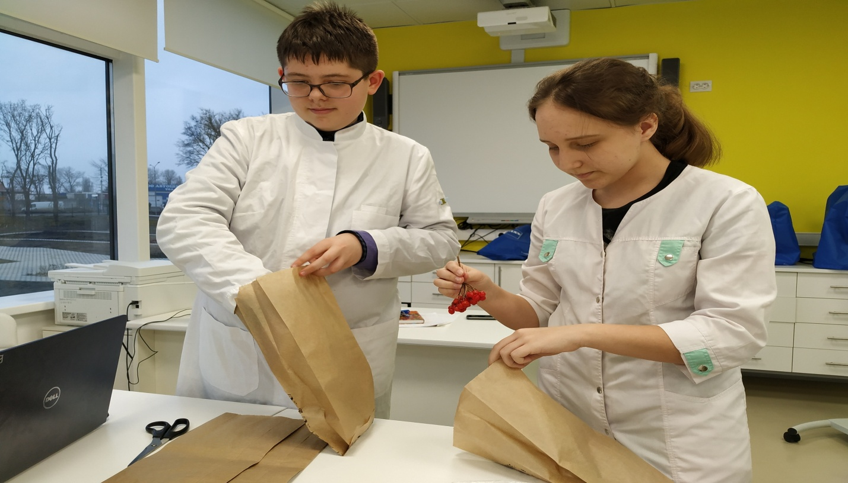

Рис.1 Проведение исследований в МБОУ «Лицей №2»

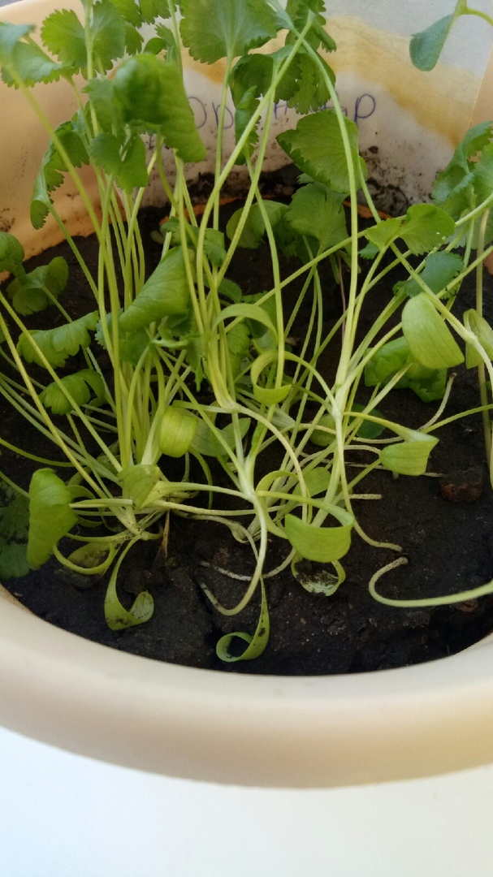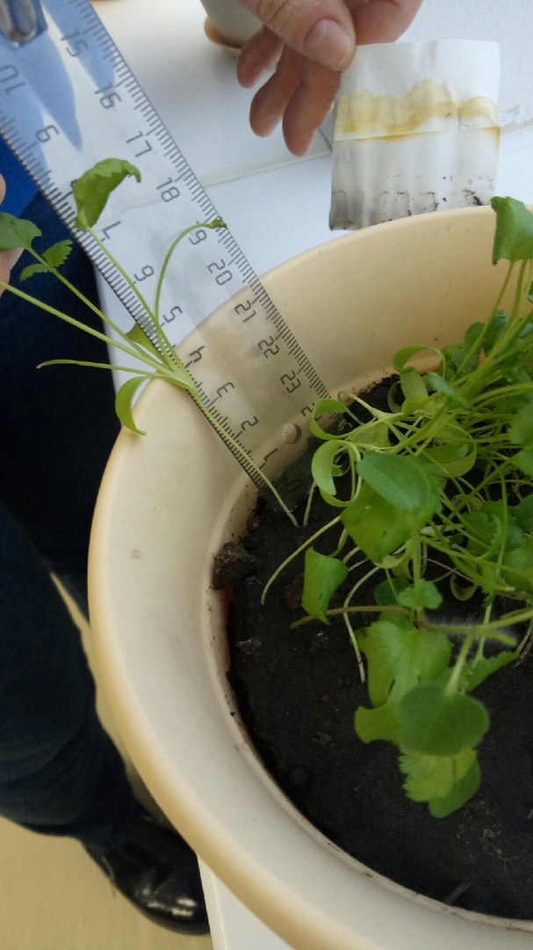
Рис. 2 Эксперимент № 1. «Изучение влияния аллелопатических взаимодействий на примере травянистых растений»

Приложение 2

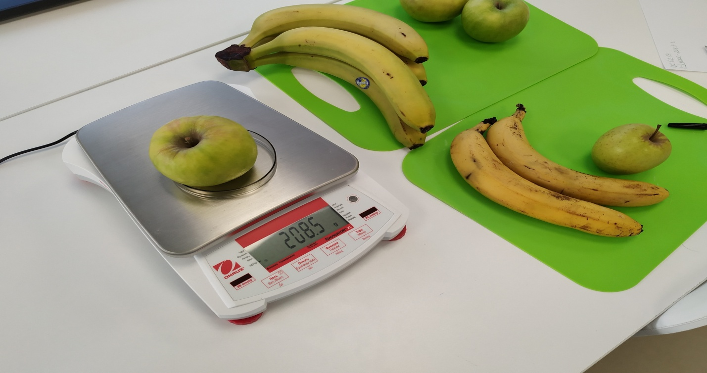
Рис. 3 Эксперимент № 2. «Аллелопатия плодов»

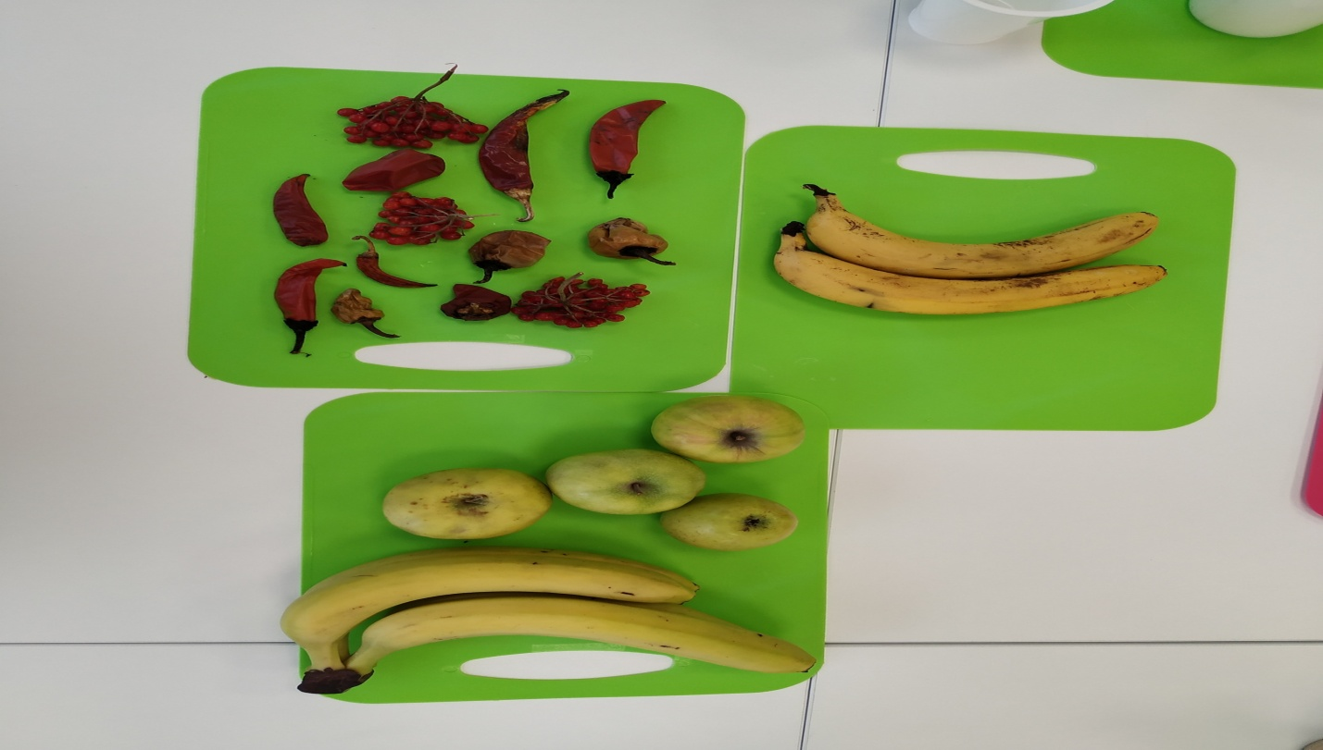
Рис. 4 Эксперимент № 2. «Аллелопатия плодов»

Приложение 3

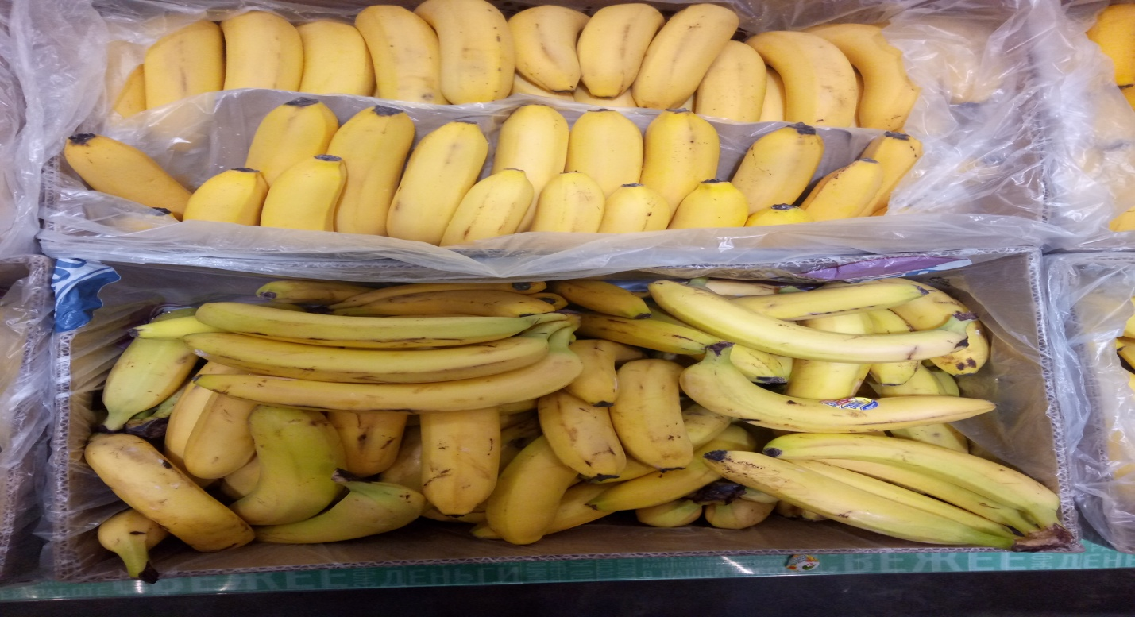
Рис. 5 Эксперимент № 3.
«Исследование газации бананов. Банановый газ»

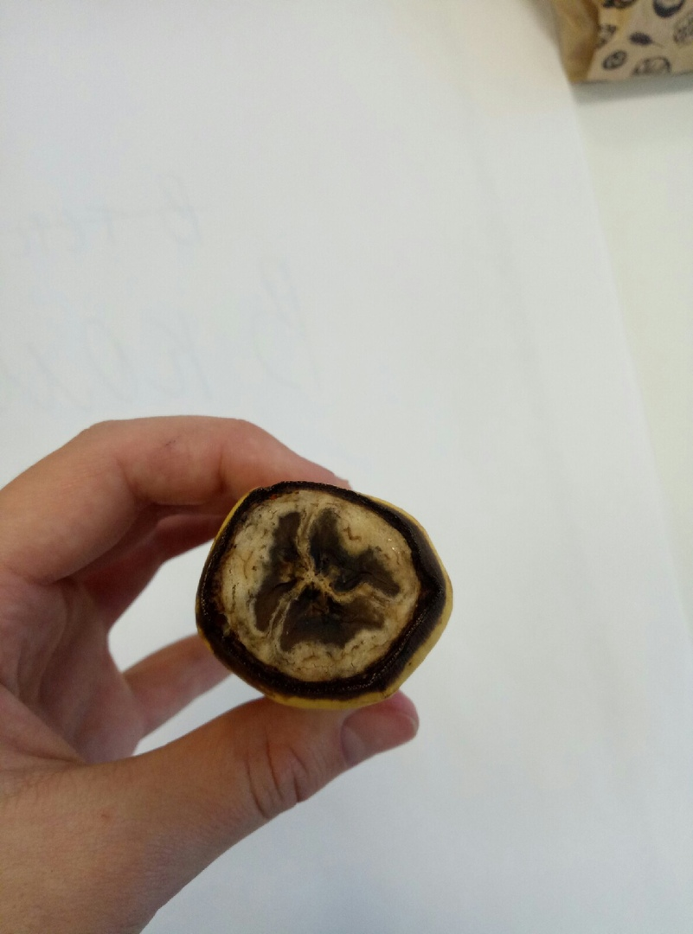
Рис. 6 Эксперимент № 3.
«Исследование газации бананов. Банановый газ»

